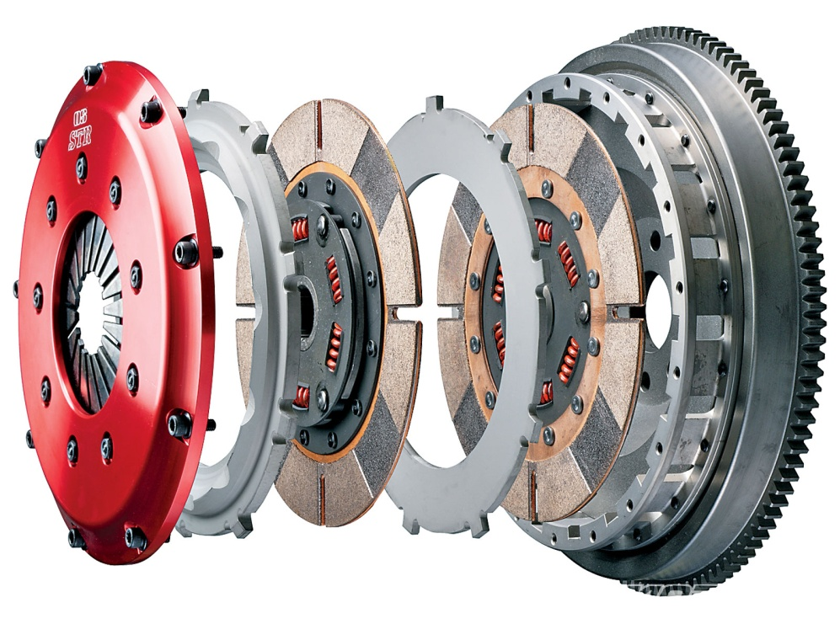Ambreiajul este ansamblul care se plasează între motor şi cutia de viteze, separând cinematic motorul de transmisie, fiind asamblat în vecinătatea volantului cu care este compatibil în dimensiuni.

Ambreiajul este inclus în transmisia autovehiculului cu scopul compensării principalelor dezavantaje ale motorului cu ardere internă, care constau în:

* Imposibilitatea pornirii sub sarcină
* Existenţa unei zone de funcţionare instabilă
* Imposibilitatea inversării sensului de rotaţie al arborelui cotit
* Mersul neuniform al arborelui cotit

**Rolul şi cerinţele impuse ambreiajului**

Necesitatea includerii ambreiajului în transmiterea autovehicului este determinată de particularităţile funcţionării acesteia, astfel, rolul ambreiajului este constituit de:

* Decuplarea transmisiei de motorul la oprirea autovehiculului cu motorul în funcţiune şi la schimbarea treptelor de viteze
* Asigurarea demarării în bune condiţii a autovehiculului
* Limitarea valorii maxime a momentului de răsucire in organele transmisiei şi mototrului prin patinarea elementelor sale
* Izolarea vibraţiilor torsionale provenite din funcţionarea motorului şi din deplasarea autovehiculului pe calea de rulare

Ţinând seama de fenomenele specifice funcţionării transmisiei, un ambreiaj bine conceput şi corespunzător reglat trebuie să îndeplinească o serie de cetinţe şi anume:

* Să decupleze complet şi rapid motorul de transmisie, pentru a permite schimbare treptelor de viteze fără şocuri şi pentru a preîntâmpina o uzură premtură a ambreiajuui prin existenţa frecării mecanice dintre suprafeţele de contact atunci când autovehiculul este orpit cu motorul în funcţiune
* Cuplarea motorului cu transmisia să se facă lin şi progresiv, asigurând o creştere progresivă a momentului pe care îl transmite, pentru a evita pornirea burscă a autovehiculului de pe loc şi apariţia unor solicitări dinmice în transmisie
* Să trasnmită sigur şi intregral momentrul maxim al motorului, fără patinare, în toate condiţiile normale de funcţionare
* Să protejeze motorul şi transmisia ţn regimurile în care pot apărea suprasarcini dinamice
* Să fie capabil să preia întreaga căldură produsă de suprafeţele în frecare şi să evacueze o parte din aceasta pentru a-şi menţine regimul termic la valori reduse
* Partea condusă a ambreiajului (solidară la rotaţie cu arborele primar am cutiei de viteze) să aibp momentul de inerţie cât mai mic, pentru a scurta la minim durata de egalizare a vitezelor unghiulare ale roţilor dinţate ce urmează a fi cuplate
* Parametrii de bază ai ambreiajului să varieze cât mai puţin pe întreaga durată de funcţionare
* Forţele normale pe suprafaţa de lucru să se echilibreze reciproc
* Să aibă durata de serviciu şi rezistenţa la uzură cât mai mare
* Să aibă dimensiuni geometrice şi mase cât mai reduse
* Să confere siguranţă în funcţionare printr-o construcţie simplă şi eficientă

**Clasificarea ambreiajelor**

Clasificarea ambreiajelor utiliyate în construcţia de autovehicule se realizează după modul de acţionare şi după modul de transmitere a momentului motor.

1. După modeul de acţionare ambreiajele se împart în:
   * + Ambreiaje neautomate (puse ăn funcţiune de forţa musculară a conducătorului auto prin acţionarea mecanică sau hidraulică)
     + Ambreiaje automate, acţionate hidraulic, penumatic, electric sau vacuumatic, în funcţie de poziţia pedalei de acceleraţie, turaţia sau sarcina motorului sau de poziţia pârghiei de schimbare a treptelor de viteză
2. După modul de transmitere a monetului motor de la parte conducătoare la partea condusă se împart în:
   * + Mecanice cu frciţiune, care realizează trasnmiterea momentului motor prin frecarea dintre părţile conducătoare şi cele conduse ale ambreiajului
     + Hidarulice, care transmit momentul motor prin intermediul unui lichid
     + Elecromagnetice, care realizează trasmiterea momentului motor prin interacţiunea câmpurilor electromagnetice ale părţilor conducătoare şi conduse
     + Combinate

Ambreiajele mecanice se calsifică după mai multe criterii, şi anume:

1. După forma suprafeţei de frecare şi direcţia de aplicare a forţei de apăsare, se deosebesc:
   * + Ambreiaje cu discuri (forţă axială)
     + Ambreiaje cu tamburi (forţă radială)
     + Amebreiaje cu conuri (forţă radial-axială)
2. După modul de realiyare a forţei de apăsare, există:
   * + Ambreiaje cu arcuri
     + Ambreiaje cu pîrghii
     + Ambreiaje electromagnetice, ambreiaje hidrostatice cu apăsare hidraulică, ambreiaje semicentrifuge, ambreiaje centrifuge
3. Dupa construcţia mecanismului de presiune, se deosebesc:
   * + Ambreiaje norma cuplate
     + Ambreiaje afacultativ cuplate
4. După natura frecării pot fi:
   * + Ambreiaje cu frecare uscată
     + Ambreiaje cu frecare umedă
5. După modeul de distribuţie a puterii de trasnmisie, se deosebesc:
   * + Ambreiaje cu un singur sens (simple)
     + Ambreiaje cu două sensuri (duble)

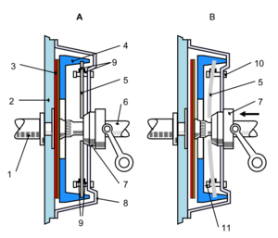

***Ambreiajele normal cuplate***sunt prevăzute cu arcuri care apasă tot timpul asupra suprafeţelor de frecare. Pentru decuplare se aplica o foraţă asupra unei pedale sau manete, care comprimă suplimentar arcurile, indepărtând suprafeţele de frecare ale ambreiajului. Odata cu eliberarea pedalei de decuplare, discurile de fricţiune revin în contact sub acţiunea arcurilor. Prin urmare, aceste ambreiaje, în mod normal, sunt cuplate şi se decuplează numai sub acţiunea unei forţe din exterior. Aceste ambreiaje au cea mai largă răspândire la autovehiculele rutiere.

Ambreiajele normal cuplate simple permit transmiterea puterii numai într-un singur flux la transmisia automobilului.

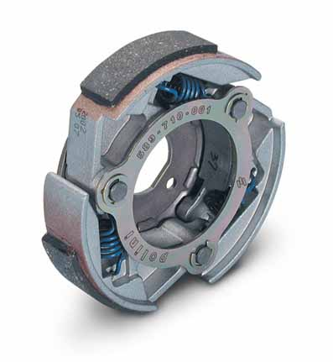Ambreiajele normal cuplate duble se folosesc la tractoare şi permit transmiterea puterii de la motor în două fluxuri: la transmisia traetorului şi la transmisia arborelui prizei de putere.

***Ambreiajele facultativ cuplate***necesită acţiunea unei forţe din exterior, atât la cuplare cat şi la decuplare, însă odată cuplate sau decuplate rămân în această poziţie, indiferent daca acţiunea forţei s-a întrerupt sau nu.

***Ambreiajele centrifuge****,* (sub acţiunea unor arcuri) sunt decuplate când motorul nu funcţionează. Pe măsura creşterii turaţiei motorului, contragreutăţile, cu care este prevăzut ambreiajul, se deplasează apăsând pe discul de presiune şi realizând cuplarea. La reducerea turaţiei motorului până la mersul în gol, ambreiajul se decuplează. La cuplarea treptelor de viteze, decuplarea acestui ambreiaj se realizează acţionând asupra unei pedale. Aceste ambreiaje prezintă dezavantajul ca, la turaăie intermediară şi sarcină mare a motorului, pot să patineze. Au perspective de aplicare în transmisiile automate.